安裝跨平台網頁元件操作圖示
- 請使用 Google Chrome 開啟新版公文系統網址: https://ndoc.ntu.edu.tw/ifdportal_ntu/。
登入後，請在左列下方的[文件下載]中點選[跨平台網頁元件]:
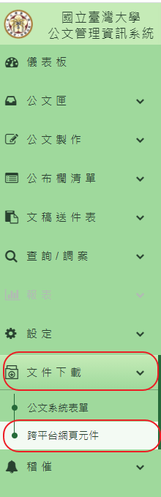
- 網頁連結到內政部憑證管理中心https://moica.nat.gov.tw/rac_plugin.html，
依個人電腦選擇所須下載:下方以windows版本 為例:
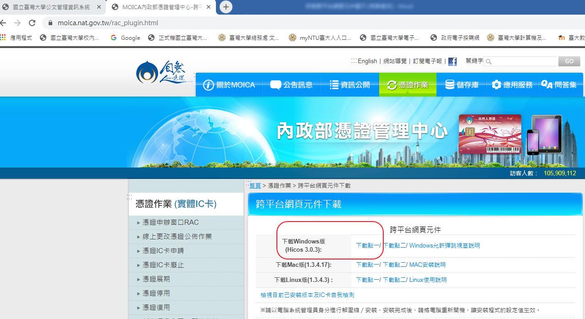

3.上面圖示，放大供同仁觀看_點[下載點一]:
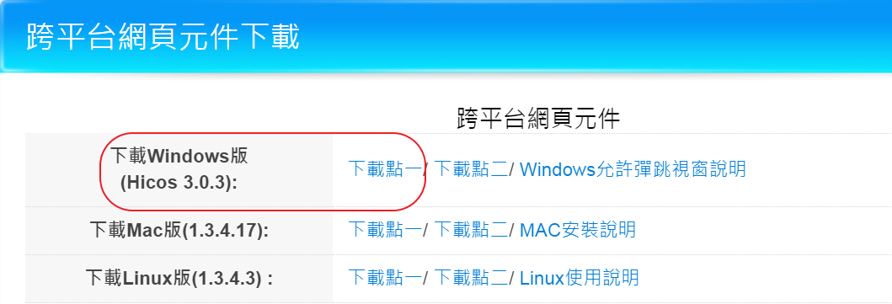

4.會先下載在左下方，請點下拉，在選[開啟]
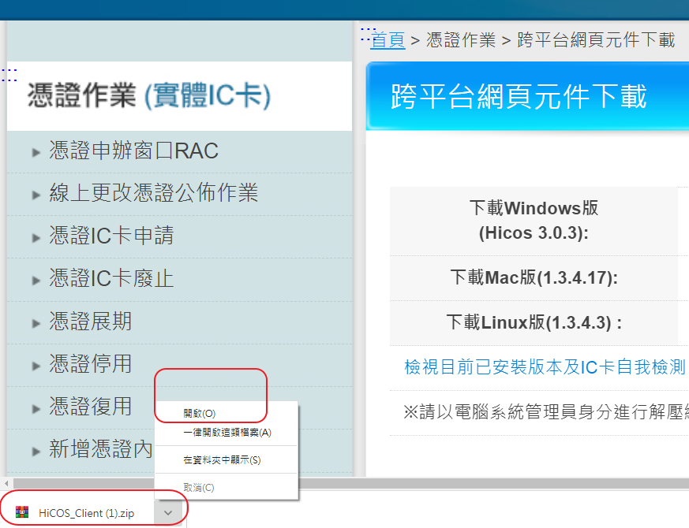

5.請點解壓縮到個人電腦[桌面]，

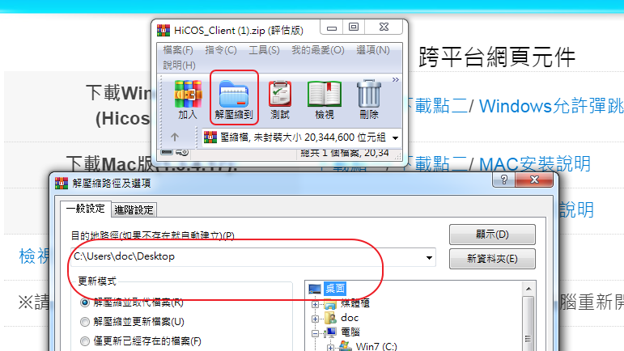

6.返回桌面找到此圖示：
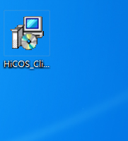

7.點選後[安裝]：
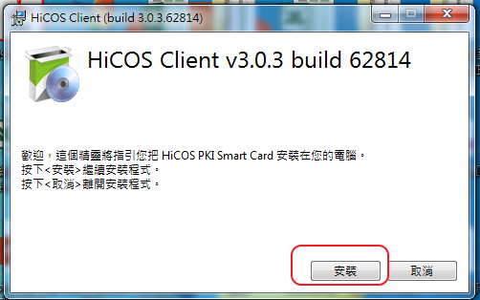

8.須約1分鐘即可安裝完成，再選[重新啟動] 後，即完成。
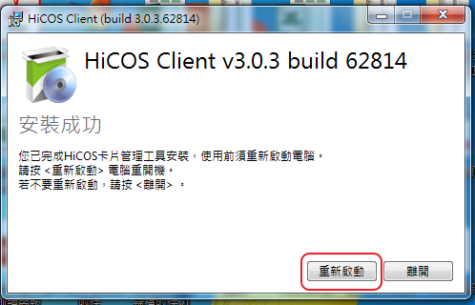

9.重新登入公文系統，google設定。允許彈出式視窗。
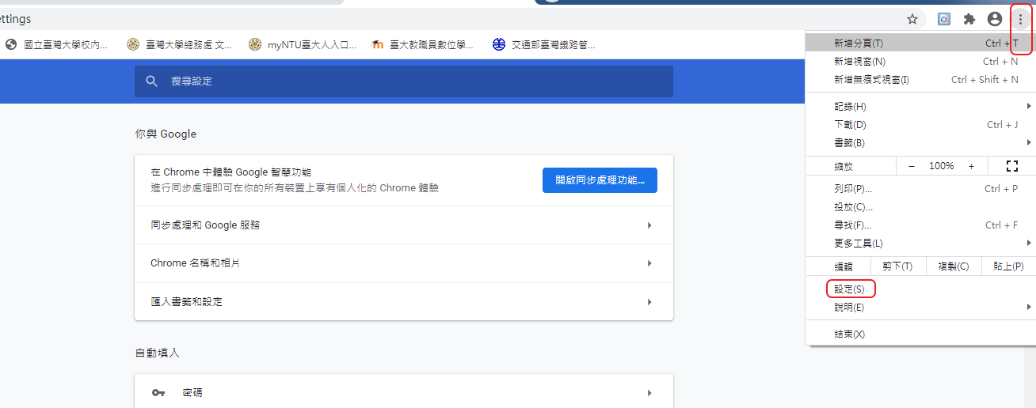

10.隱私權和安全性

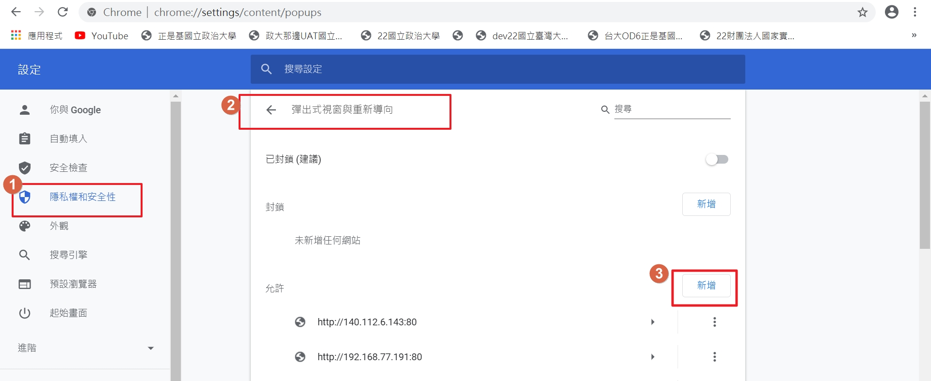

10-1新增兩個網址（在[允許]列表按[新增]）：
- 輸入[*.]ntu.edu.tw 按[新增]_見下方截圖。
- 輸入http://localhost:61161 按[新增] 見下方截圖。

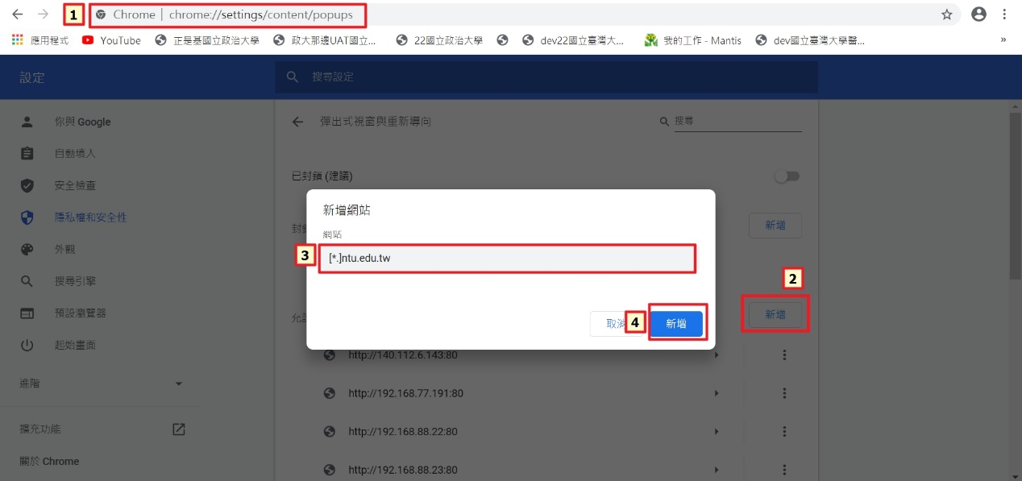
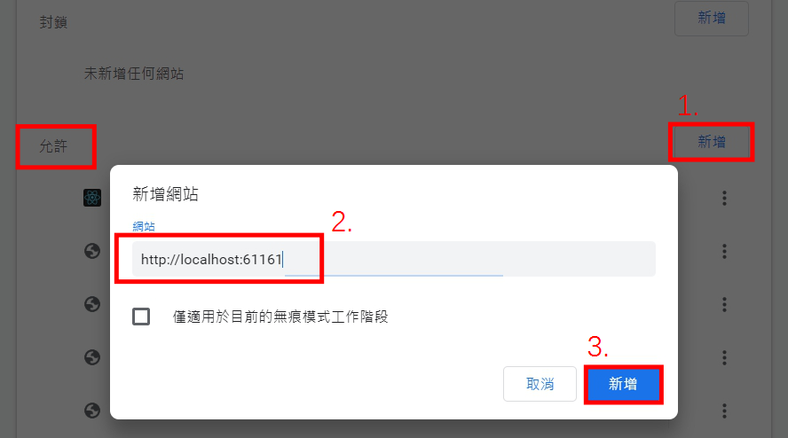

11.設定不安全內容:
(1)打開Chrome瀏覽器，在網址列貼上chrome://settings/content/insecureContent按Enter
進入「不安全的內容」_見下方截圖。
(2) 在[允許]列表按[新增]，輸入http://localhost:61161 按[新增] _見下方截圖。

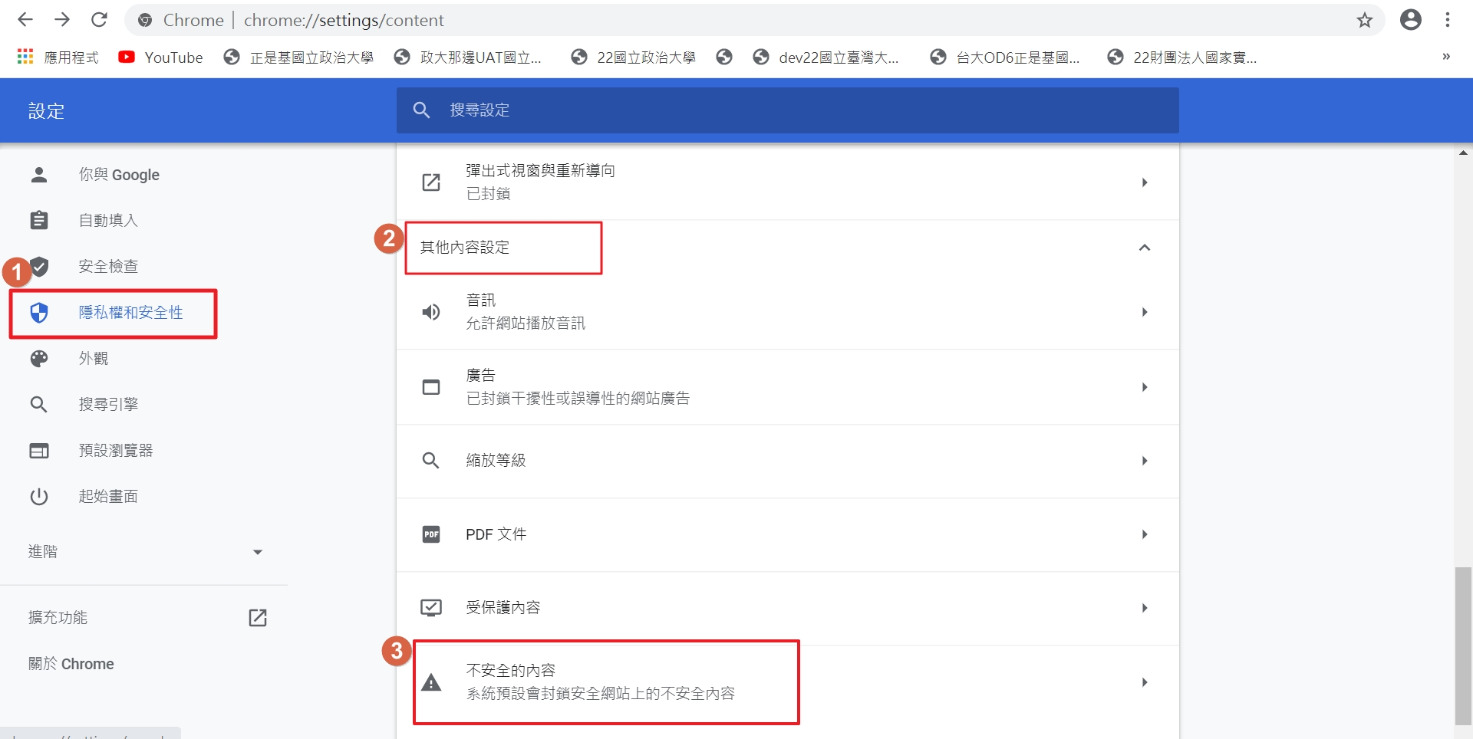
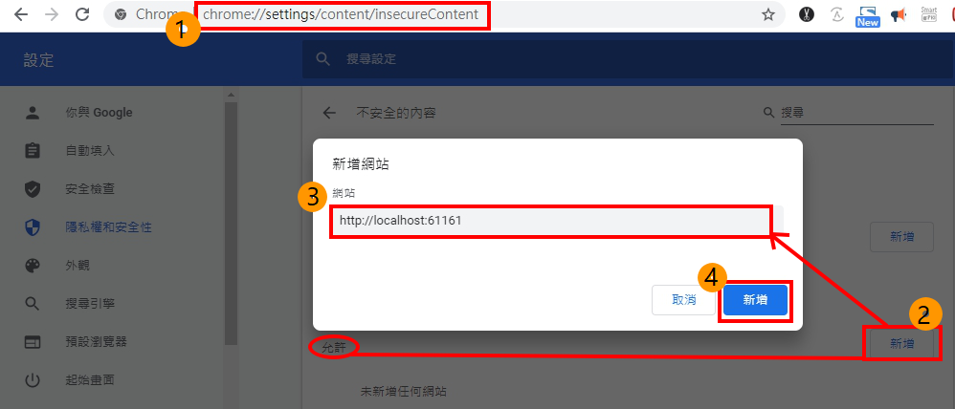

11．再進行該公文線上簽核，過自然人憑證。

